Kedves Feleim!
Csokonai Mihály következik. Megérdemli a figyelmet (nem azért mondom, mert az én iskolám neve). Remélem, hogy ti is megérzitek.
Ráhangolódás: Elsőként A Magánossághoz című verset kell elolvasni. Bizonyára mindannyian találkoztatok már a fogalommal, de gondolkodjatok el rajta, mintha egy Írás magamnak feladat lenne, dolgozz a füzetedben!!!!!! Vajon negatív fogalom ez? Mi lehet jó vagy rossz benne? Egy kettéosztott naplóba a cím alá írj be néhány kulcsszót a pozitív és negatív oszlopba. Melyik volt könnyebb? Elfogadja Csokonai a magányt? Figyelj a megszólításokra!
Jelentésteremtés: Nézzetek utána Csokonai életének a tankönyvetekben, vagy ha olyan nincs nálatok, elektronikus úton is megtalálhatjátok: https://www.tankonyvkatalogus.hu/site/kiadvany/FI-501021001_1
A zanza tv-n is nézzétek meg a Csokonairól szóló anyagot! Igen kedves.
A vers és a szakirodalom elolvasása, megnézése után válaszoljatok a következő kérdésekre!
a) Miért lehetett magányos Csokonai? Hogyan fogadja?
b) Miért kapta a Cimbalom nevet a társaitól?
c) Vessétek össze a verset az alábbi képpel, s három-négy mondatban fogalmazzátok meg, mi a közös, mi a különböző benne! Ki hova bújik el? Elbújik-e? Szó van-e itt társtalanságról?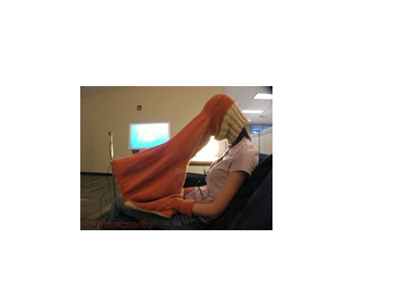
Reflexiók. A véleményeteket írjátok a füzetbe, ha máskor nem, ősszel megnézzük, ki vezette legpéldásabban a füzetét. Meglátjuk, alakul-e az iskola tárhelye, vagy az Edmodo, esetleg a Socrative révén tartjuk később a kapcsolatot. Akkor mód lesz majd az ismereteitek bemutatására is. A fogalmazásokat/novellákat várom a címemre!
Szorgalmi!
Végül emelt szintnek egy kis nyelvészkedés: Csokonai magánosságról beszél, ma ez magány. Azonban a magános kifejezés ma is él.
a) Milyen szófajú a fenti szó? ________________________________________________
b) Milyen a stílusértéke/stílusminősítése ma? ______________________________________
c) Mi a közös előtag az alábbi szavakban: ______________
_____levél, _____nyomozó, _____terület, _____ügy, _____vélemény
Mit jelent a magánzó szó? ____________________________________

